学习链接：<https://blog.csdn.net/qlexcel/article/details/74787619>

<https://blog.csdn.net/michaelf/article/details/94013805>

<https://blog.csdn.net/loop222/article/details/117468766>

<https://blog.csdn.net/qq_42681425/article/details/132926624>

<https://zhuanlan.zhihu.com/p/414721065>

# 0.基础知识

SVPWM技术与SPWM相比，绕组电流波形的谐波成分较小，使得电机转矩脉动降低，旋转磁场更逼近圆形，而且使直流母线电压的利用率有了很大的提高，且更易于实现数字化。

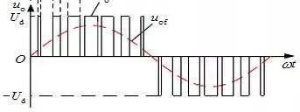

SPWM：占空比越大，电压越大。占空比越小，电压越小。让占空比呈正弦变化，电压值自然也就呈正弦变化了。

# 问题总结

## 1.各种控制算法能量利用效率问题

直流母线电压利用率 = 输出线电压波形幅值/直流母线电压

参考文献：《现代永磁同步电机控制原理及MATLAB仿真》—袁雷

《深入理解无刷直流电机矢量控制技术》—上官致远

在三相DC/AC逆变电路中，通常三相正弦变量需要分别进行描述，若能将三相变量用一个合成量表示，且可以保持信息的完整性，则三相的问题将会被简化为单相问题。

假设三相信号分别为Xa、Xb、Xc，且满足Xa+Xb+Xc=0，那么可以引入变换：



其中：

设直流母线电压为Udc，逆变器输出的三相相电压为Ua、Ub、Uc，其分别在空间上互差120°。因此可以定义三个电压空间矢量Ua(t)、Ub(t)、Uc(t)，它们的方向始终在各相的轴线上，其大小随时间按正弦规律做变化，时间相互差120°。

假设三相对称正弦相电压的瞬时值表示为：



其中：Um为相电压的幅值；w = 2Πf为相电压的角频率。

则三相电压空间矢量相加的合成空间矢量U(t)就可以表示为：

，即：



根据欧拉公式，可以进一步计算得出：



它的幅值是单相幅值的1.5倍，

上面这一大段有什么用？

答：Clark变换中乘以2/3的原因，Clark等幅值变换，为了保证变换前后的幅值不变，即合成矢量的大小和方向相等，那么必须要在变换时乘以一个系数K，很明显K=2/3

实际的SVPWM调制中，马鞍形电压，指的是端点对地电压。

SVPWM的母线电压利用率比SPWM高15.4%是如何计算出来的？

注意：SVPWM的直流母线电压的利用率是100%

SPWM的直流母线电压的利用率为86.7%，(100-86.7)/86.7=15.3%

对于SPWM调制，相电压幅值最高为，线电压幅值是，

对于SVPWM调制，相电压幅值最高是，线电压却不是，线电压和相电压幅值不满足的关系了。因为它的星接点是浮动的，相电压可以不是正弦的。能乘以来计算的前提是正弦波

推导过程如下所示：



由于逆变器三相桥臂共有6个开关管，为了研究各相上下桥臂不同开关组合时，逆变器输出的空间电压矢量，定义开关函数为：



为了后续便于计算，对状态采用二进制进行编码

注：上下桥同时导通时，将造成短路，此状态应该避免。因此(Sa、Sb、Sc)的全部可能组合共有8个：

6个非零矢量：U1(001)、U2(010)、U3(011)、U4(100)、U5(101)、U6(110)

2个零矢量：U0(000)、U7(111)

在U4(100)状态下进行分析，如图所示：

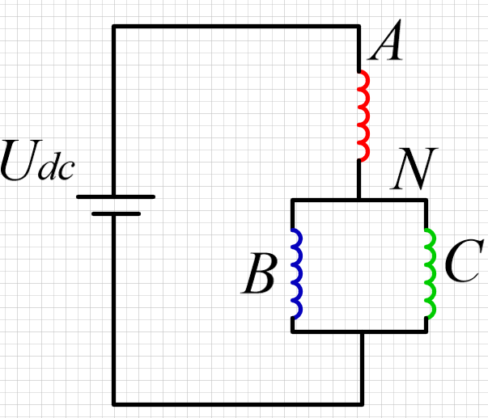

电机中三个相电压(相电压是每相，相对于电机中间连接点的电压)



将上面计算的值，代入三相对称正弦电压矢量合成的公式可得：乘以2/3，为等幅值形式

，前面的系数2/3是为了保证变化前后幅值不变原则，因此整理后可以得出：

，在U4(100)状态下，θ=0

同理可以推出其他几个状态下的相电压，并根据三相合成的公式，可以推出合成矢量的大小和方向。

|  |  |  |  |  |  |
| --- | --- | --- | --- | --- | --- |
| 向量 | S1 | S2 | S3 | Uout | 备注 |
| Uz(000) | 0 | 0 | 0 | 0 | U0 |
| U0(100) | 1 | 0 | 0 |  | U4 |
| U60(110) | 1 | 1 | 0 |  | U6 |
| U120(010) | 0 | 1 | 0 |  | U2 |
| U180(011) | 0 | 1 | 1 |  | U3 |
| U240(001) | 0 | 0 | 1 |  | U1 |
| U300(101) | 1 | 0 | 1 |  | U5 |
| UZ(111) | 1 | 1 | 1 | 0 | U7 |

由上面的计算可以看出，6个基础矢量的模长等值，为

## 2.电角度和机械角度

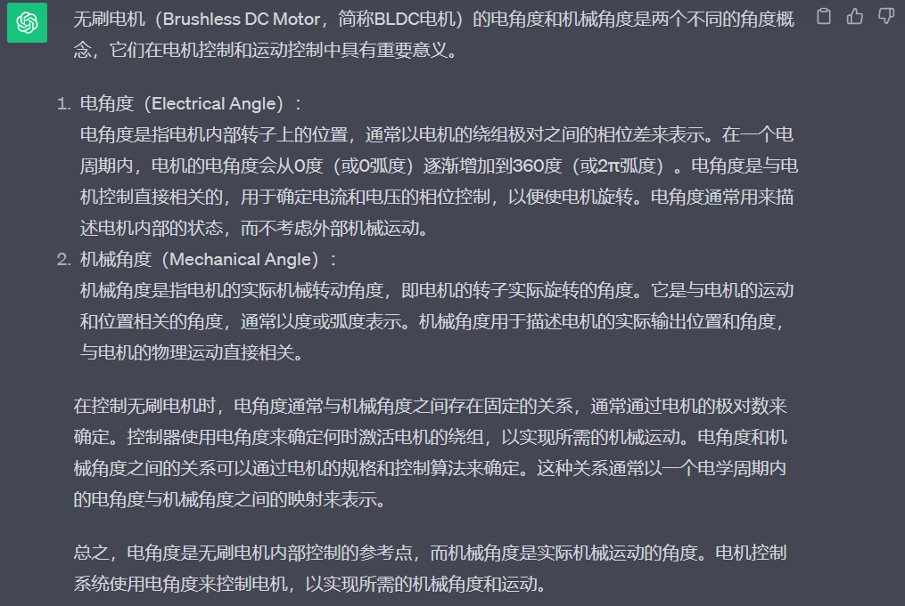

# 1.SVPWM原理

注意：在书写论文时，将I换成U

有感FOC控制原理：

SVPWM算法的理论基础是平均值等效原理。

## 1.1.Clark正变换与逆变换



Clark正变换：



Clark正变换的等幅值形式：



Clark逆变换：



## 1.2.Park正变换与逆变换

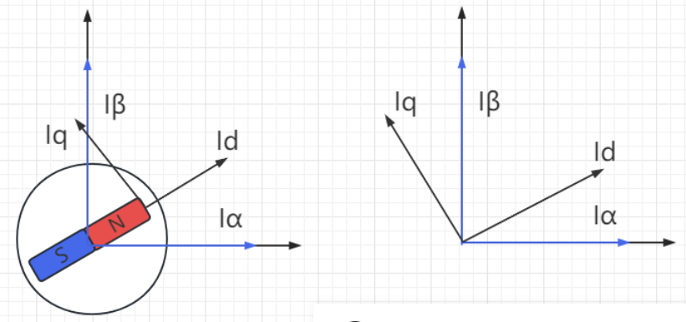



转子受到的力可以分解为两个方向：

Iq：沿着转子旋转切线方向

Id：沿着转子半径向外，Id分量对于电机的旋转没有什么作用，全部用来发热。

θ：电角度=机械角度*极对数

Park正变换：



Park逆变换：



## 1.3.SVPWM实现步骤

SVPWM技术：在一个设定的采样周期内，根据参考电压矢量所在的区间位置，选择与之相邻的两个基本电压空间矢量和零电压矢量来合成参考电压空间矢量。

SVPWM的输入是相位差为90°的正弦波Ualfa、Ubeta，输出马鞍波。

马鞍波和三角载波产生PWM信号控制逆变器的6个开关(三个互补开关)。

### 1.3.1合成的非零矢量所处扇区判断：

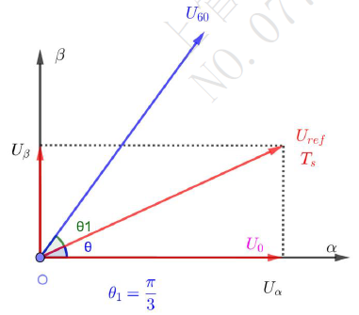 

以第Ⅰ扇区为例，θ为合成矢量Uref与主矢量的夹角(0≤θ≤60°)，因此矢量落在扇区Ⅰ的充分必要条件是：

Uα>0，Uβ>0，且Uβ/ Uα<，同理可以推出矢量落在其他扇区的充分必要条件。



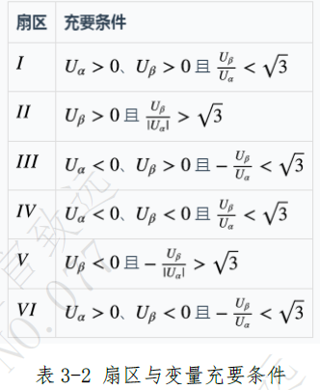

扇区判断的原理是根据矢量的角位置确定合成的电压矢量Uref在那个扇区，下表是详细的计算过程：

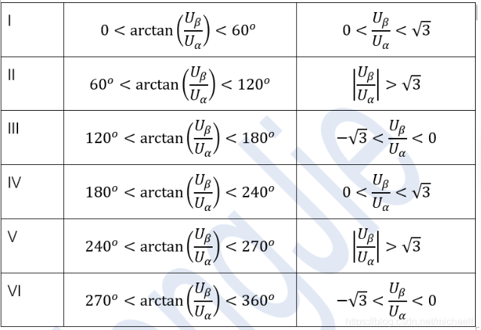

根据以上计算，可以初步得出如下结论：

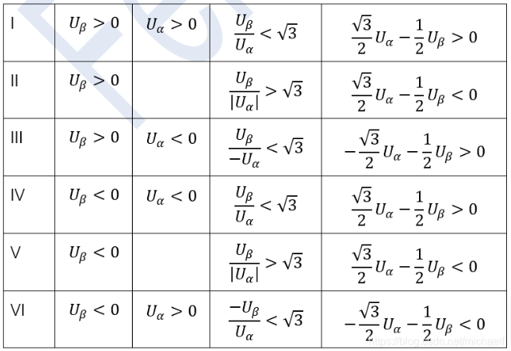

为了便于后续判断计算，作以下定义：

进一步分析可以看出，合成矢量Uref所在的扇区完全由、、决定，为了简化后面的矢量作用时间的计算，做如下定义：



且其满足U1+U2+U3=0，为了继续简化计算，做如下规定：

当U1＞0时，令A=1，否则A=0

当U2＞0时，令B=1，否则B=0

当U3＞0时，令C=1，否则C=0

扇区sector = A+2B+4C

通过A、B、C的不同组合计算出扇区N的值，可以方便的判断矢量所处的扇区：

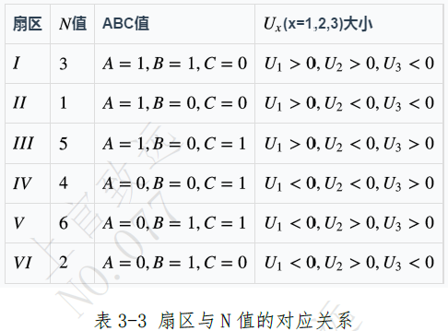

在程序中，可以根据电角度θ进行扇区判断：



### 1.3.2计算相邻电压矢量和零矢量作用时间

 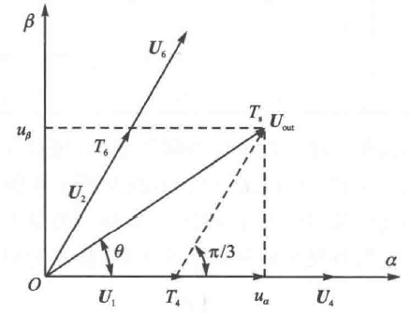

非零矢量Uref与α轴的夹角为θ，由正弦定理可以推出：



由前面的分析可知，6个基础矢量的模长相等，均为

代入上式可以推出：



两个零矢量的作用时间为：，T为一个开关周期。

定义为SVPWM的调制系数m，要使得合成的电压矢量Uref在线性区域内调制，则要满足Uref≤2Udc/3。

因此

进一步分析合成的Uref最大值：由于，因此可以得到下面的不等式：



化简后可得：，当时(此时两个相邻零矢量的作用时间为0)，，此时输出矢量Uref的最大幅值，从矢量圆中可以看出，合成矢量的最大幅值不会超过6个基础矢量所决定的圆形区域。SVPWM能够输出的最大不失真电压矢量是正六边形的内切圆。

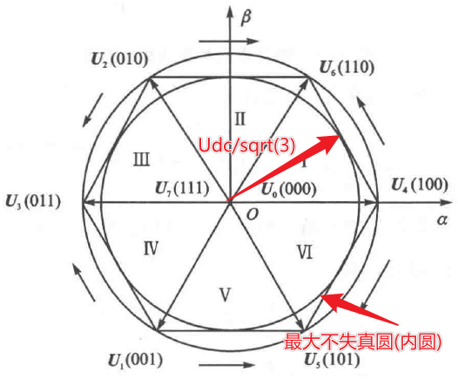

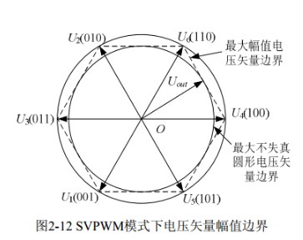

因此，合成矢量的幅值最大不会超出图*所示的正六边形的边界，当合成的矢量落在边界之外时，将发生过调制，三相逆变电路的输出电压波形将发生失真。

在SVPWM调制模式下，逆变器能够输出的最大不失真圆形旋转电压矢量应为正六边形的内切圆，其半径为

因此，在程序中，需要限制Uref的最大幅值。

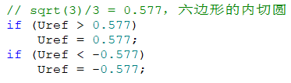

### 1.3.3计算三相逆变电路各桥臂MOS管的开关时间

知道了合成矢量的空间角度，那么相邻基础矢量的时间也就能确定下来。

由于常见的MCU不具备浮点运算能力，计算三角函数常常使用查表的方式实现。为了不使用三角函数进行计算只通过简单的加减逻辑运算来确定基础矢量的作用时间，进一步分析，

以第一扇区为例：前面已经求解过







因此T4和T6可以得到进一步的化简：



参考前面扇区判断的定义公式：



另外定义，因此六个扇区的矢量作用时间可以表示为：

第一扇区：



第二扇区：



第三扇区：



第四扇区：



第五扇区：



第六扇区：



当合成矢量落在正六边形与正六边形的外切圆之间的区域时，将会发生过调制，此时必须采取过调制处理，可以采取等比例缩小的方式，设先发生的矢量为Tx，后发生的矢量为Ty。

当Tx+Ty＞T时，矢量落在六边形与其外切圆之间，发生过调制，波形出现失真。缩小后的矢量作用时间为：



### 1.3.4七段式PWM调制方式分析

七段式调制方式开关次数比五段式多一些，但是波形对称，谐波分量小，目前应用较多。

七段式调制，它的PWM三相波形呈对称发布，且一个周期由七段组成，共需要6次开关切换，每次开关状态切换，只改变其中一相的开关状态，共需要6次开关切换，每次开关状态切换，只改变其中一相的开关状态。两个零矢量分别放在两边和中间，且左右对称，可以有效的降低PWM的谐波分量。

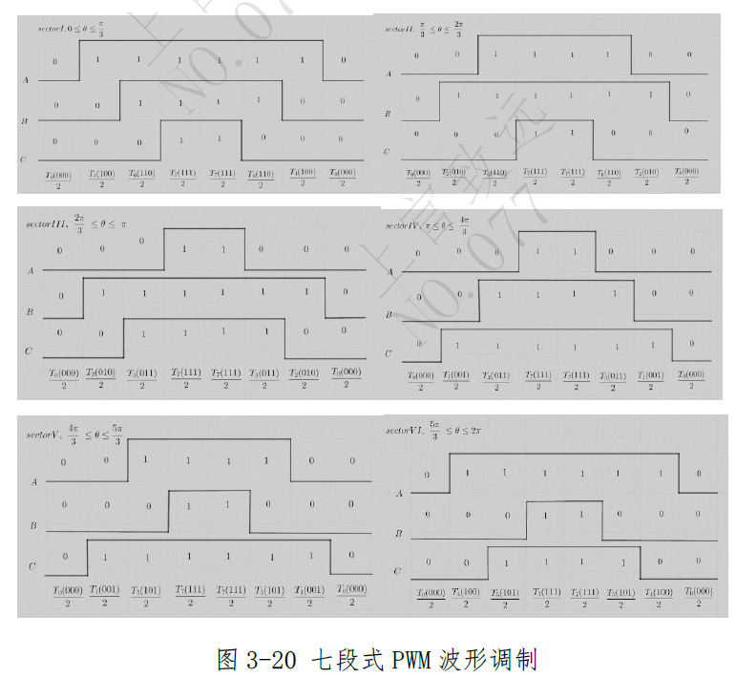

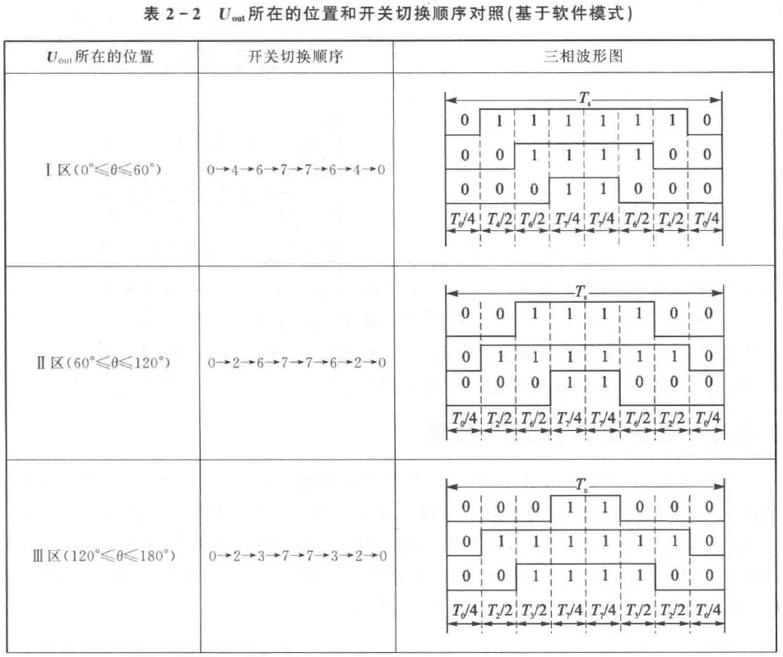

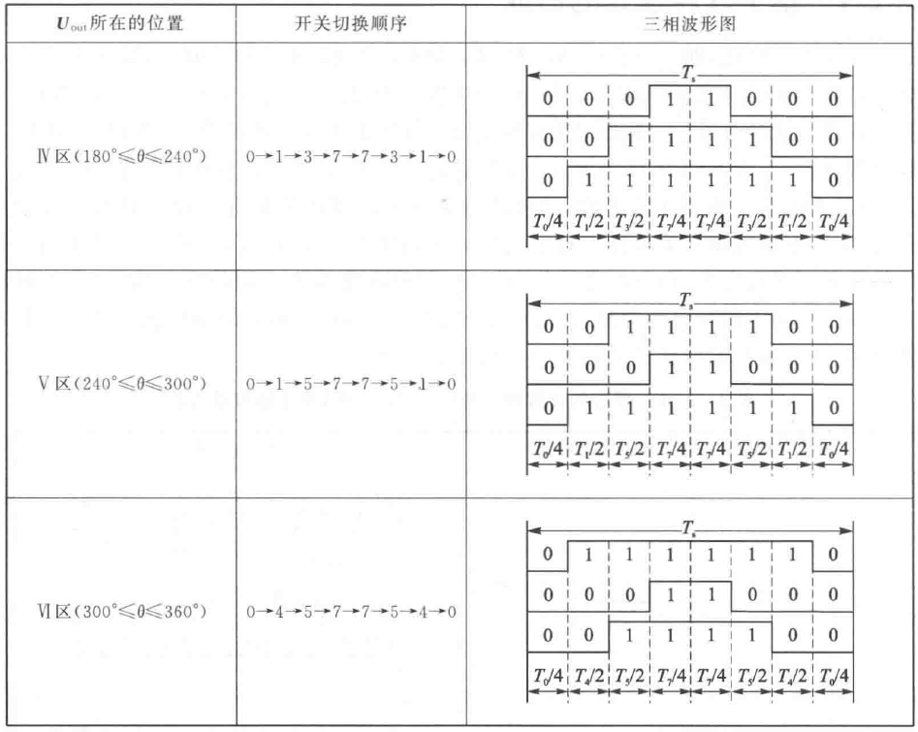

|  |  |  |
| --- | --- | --- |
| Ⅰ扇区 | Ⅱ扇区 | Ⅲ扇区 |
|  |  |  |
| Ⅳ扇区 | Ⅴ扇区 | Ⅵ扇区 |
|  |  |  |

# Simulink仿真

仿真器配置：

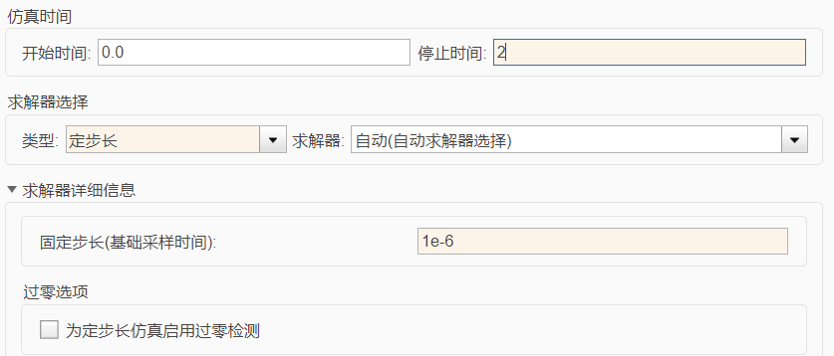

MATLAB默认的旋转方向为逆时针，且α坐标轴超前于A相pi/2，所以只要在θ哪里减去pi/2，就可以使用资料里推导的公式了。

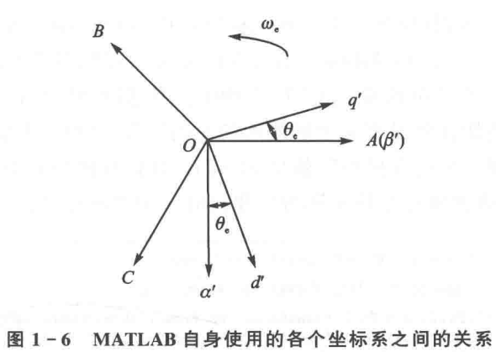

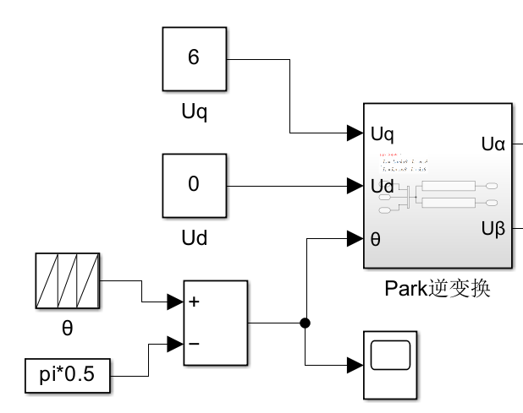

## 开环速度仿真

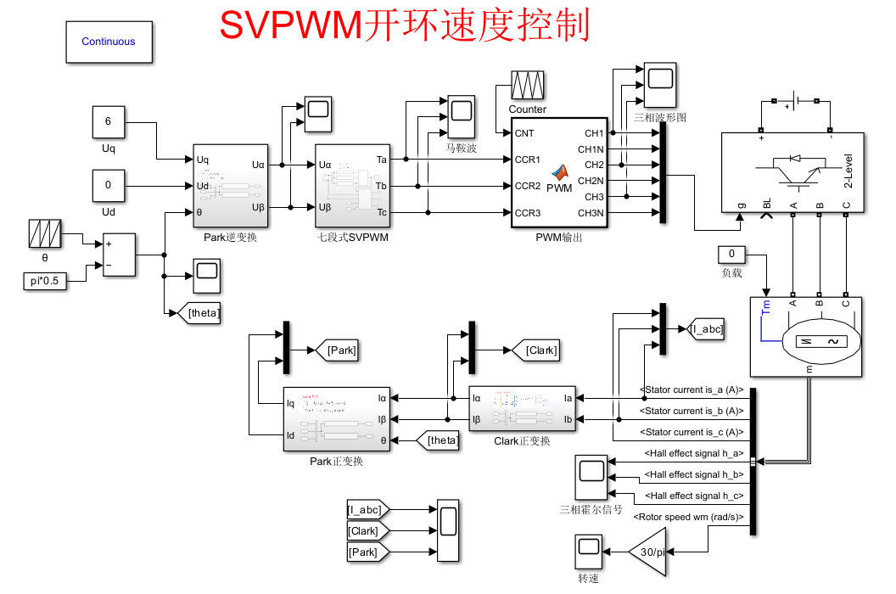

## 弧度与转速换算

每分钟转一圈的单位为：圈/分

弧度制：角速度 rad/s，弧度/秒

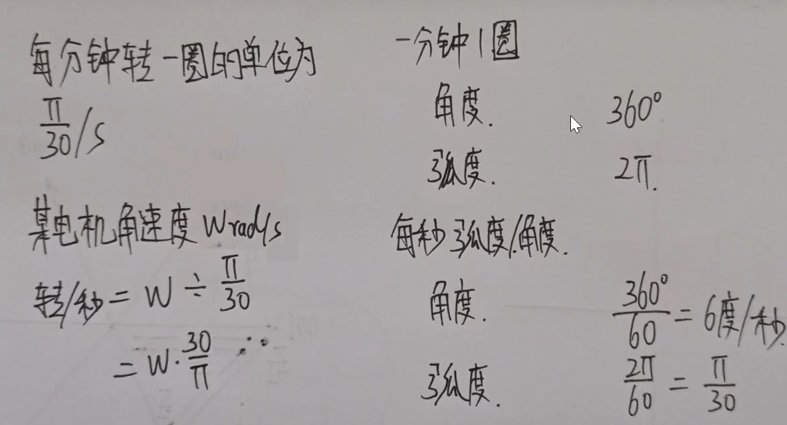

## 基于均值零序分量注入的载波SVPWM控制算法

参考文献：

1. <https://blog.csdn.net/bing_xin_/article/details/132672803>

# SVPWM开环速度控制

